В Красноярском крае апробировано 26 видов культур на площади 324,51 тыс. гектаров
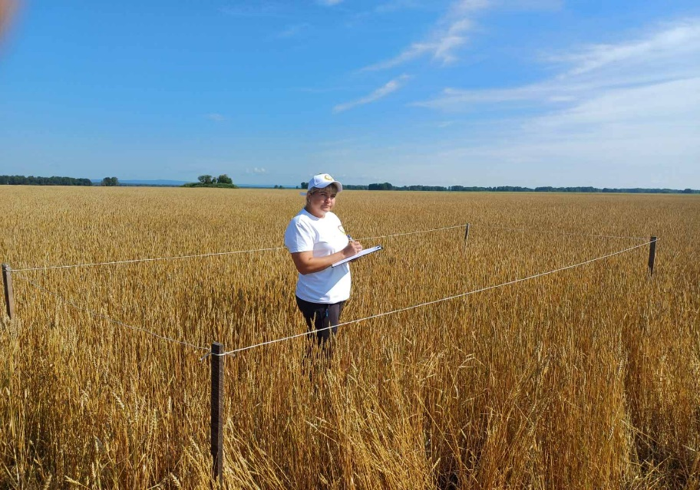
Фото 1. Начальник Шарыповского районного отдела проводит апробацию семенных посевов пшеницы
Специалисты филиала ФГБУ «Россельхозцентр» по Красноярскому краю подвели итоги сортовой оценки посевов сельскохозяйственных культур. В текущем году была проведена апробация 26 видов культур на площади 324, 51 тыс. га, обследования проводились с занесением на карту координат апробируемых посевов – всего 2632 геоточки.
Площадь апробации сортовых посевов яровых зерновых и крупяных культур (кроме кукурузы) составляет 251,92 тыс. га; зернобобовых – 21,34 тыс. га; озимых зерновых – 3,81 тыс. га; масличных – 44,30 тыс. га; многолетних трав – 1,54 тыс. га; картофеля – 1,47 тыс. га; лекарственных – 0,125 тыс. га. Обретением опыта для наших специалистов стала апробация новых, ранее не включенных в структуру посевных площадей культур – крамбе абиссинской и расторопши пятнистой.
Анализ данных сортовых обследований показал, что на долю оригинальных и элитных семенных посевов приходится 8 % от общей апробированной площади, на долю репродукционных (РС1-РС4) – 84 %, РС5 на товарные цели – 8%.
Наибольшие площади апробации сортовых посевов были отмечены в Ужурском (36,9 тыс. га), Минусинском (21,3 тыс. га), Абанском (20,7 тыс. га) и Назаровском (19,3 тыс. га) муниципальных округах и Балахтинско-Новоселовском муниципальном округе – 20,5 тыс. га (ранее – Балахтинский район).
Стоит обратить внимание, что уже сейчас аккредитованный орган инспекции филиала (уникальный номер записи в реестре аккредитованных лиц № RA.RU. 710532 от 17.07.2024 г.) приступил к соблюдению требований законодательства Российской Федерации, которые вступают в силу с 1 марта 2026 года (Федеральный закон «О семеноводстве» № 454-ФЗ от 30.12.2021 г. (с изм. и доп.., вступ. в силу с 01.09.2025 г.), ч. 3, ст. 13) в части проведения процедуры апробации сортовых посевов аккредитованным органом инспекции. В 2025 году сотрудники органа инспекции филиала ФГБУ «Россельхозцентр» по Красноярскому краю проводили оценку сортовых посевов в пригороде Красноярска (городской округ город Красноярск и Емельяновский муниципальный округ).

